HY-6V4.5AH(A)100%深循环十次循环寿命测试检测数据

产品名称 |  | 小型阀控式密封铅酸蓄电池
规格型号 |  | HY-6V4.5AH(A)
测试日期 |  | 2016-5-14 至 2016-5-31
检测项目 |  | 10Hr十次循环测试
检测方法 |  | - 对电池进行完全充电（I_{充}=0.45A，U_{充}=7.7V，H=20小时）  - 静止7~12小时；  - 对电池进行0.1C放电检测（I_{放}=0.45A，U_{终}=5.25V）；  - 以上三步构成一次循环，循环10次后结束；
测试项目 |  | 试验方法 |  | 标准要求 | 测试数据
重量 |  | 电子称称量 |  | --Kg | 0.703Kg
开路电压 |  | 万用表测量 |  | V | 6.58V
以下为10次0.1C容量检测结果
循环次数 |  | 10HR容量 | 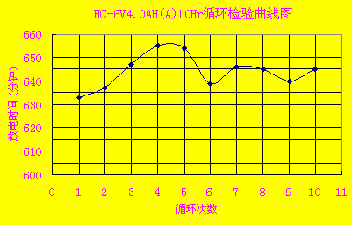
第1次 |  | 10小时33分
第2次 |  | 10小时37分
第3次 |  | 10小时47分
第4次 |  | 10小时55分
第5次 |  | 10小时54分
第6次 |  | 10小时39分
第7次 |  | 10小时46分
第8次 |  | 10小时45分
第9次 |  | 10小时40分
第10次 |  | 10小时45分
试验温度：22℃~25℃ 大气压：常压
备  注 | - 以上数据可知：HY-6V4.0AH(A)经十次10Hr容量循环后其容量上升1.9%；  - 一般蓄电池经十次10Hr容量循环后其容量会下降4%~10%

